ИНСТРУКЦИЯ ПО РАБОТЕ В АИС «ОБРАЗОВАНИЕ» ДЛЯ ПЕДАГОГОВ
Ссылка для работы в АИС «Образование» –https://elschool.ru/instructions/journal, ссылка доступна только для зарегистрированных пользователей.

  - Организация дистанционного обучения с применением АИС
«Образование»
При отсутствии Интернета у ученика педагог:
- Регистрирует ученика в АИС «Образование».
- Формирует ученику задание в АИС «Образование».
- Разрабатывает обучающий материал (видеоурок, разноформатный контент) по дисциплине, задания для проверки знаний, записывает на электронный носитель (накопительный диск, флеш-накопитель) и передает ученику.
- Должен проследить, чтобы на компьютере/ноутбуке/смартфоне ученика были установлены программные средства, способные обрабатывать материалы, предоставленные на электронном носителе.
- В целях организации обратной связи проводить консультирование ученика в школе по установленному графику.
- Должен отладить взаимосвязь с родителями ученика (например, посредством SMS-сообщений).
- Должен получить на электронном носителе выполненные учеником задания.
- Выполненные учеником задания должен прикрепить в АИС
«Образование», указать посещаемость и выставить оценку.
При низкой скорости Интернета у ученика педагог:
- Регистрирует ученика в АИС «Образование».
- Формирует ученику задание в АИС «Образование».
- Разрабатывает обучающий материал (видеоурок, разноформатный контент) по дисциплине, задания для проверки знаний и передает ученикам по электронной почте.
- Если позволяет скорость Интернета, то использует систему социальных сетей, т.е. проводит вебинары. Социальная сеть позволяет организовать систему полноценной коммуникации с учениками – обратную связь. Это дает возможность проставления оценок, проведения анкетирования учеников. Для этого, необходимо заранее проанализировать, в каких сетях и чатах зарегистрированы ваши ученики.
- Используя ресурсы различных мессенджеров должен отладить взаимосвязь с родителями учеников.
- Получает в электронном виде (через социальные сети, чаты или по электронной почте) выполненные учениками задания и оценить их.
- Должен выставить посещаемость и оценки в системе АИС
«Образование».
При высокой скорости Интернета у ученика педагог:
- Регистрирует ученика в АИС «Образование».
- Формирует ученику задание в АИС «Образование».
- Разрабатывает обучающий материал (видеоурок, разноформатный контент) по дисциплине, задания для проверки знаний и размещает в системе дистанционного обучения школы (например, СДО Moodle).
- Проводит вебинары (не менее 1 раза в 2 дня).
- Использует ресурсы социальных сетей для полноценной коммуникации с учениками – обратная связь.
- Также используя социальные сети, отлаживает взаимосвязь с родителями учеников по текущей ситуации.
- Отслеживает выполнение заданий учениками в социальных сетях и системе дистанционного обучения школы (проверка выполненных заданий осуществляется автоматически или учителем лично).
- Выставляет оценку и посещаемость занятий учеников в АИС
«Образование».

Регламент взаимодействия учителя и ученика при проведении дистанционного урока, сформированного средствами АИС «Образование»
- Формирование темы занятий в электронном журнале Системы. Система имеет широкий функционал. Например, учитель может прикрепить в Системе различные файлы (текстовые, аудио- и видеофайлы, презентации), ссылки и другие материалов для учеников. Данный функционал Системы позволяет организовать наиболее простую схему организации учебного процесса с использованием ДОТ.
- К каждой теме урока необходимо прописать задания для самостоятельной работы.
- Обучающимся предоставляется время на выполнение заданий в соответствии с расписанием уроков.
- После выполнения заданий обучающиеся направляют результаты педагогу через форму обратной связи Системы.
- Педагог проверят выполненные задания и выставляет оценки в Системе.
Общение с обучающимися в режиме реального времени рекомендуется осуществлять с помощью Skype, либо групповых чатов в мессенджерах (WhatsApp).
Ниже представлено подробное описание каждого пункта регламента.
Для создания урока учителю необходимо зайти в меню и перейти Школа -> Классы -> Выбрать класс -> Журнал. Далее в колонке «Предмет» нужно выбрать интересующий предмет из выпадающего меню. Либо в журнал можно перейти, кликнув на кнопку «Расписание» в правом верхнем углу.
! Выставление оценок в журнал возможно только через колонку, для которой создан урок!
Для создания урока необходимо кликнуть по нужной дате в журнале. В открывшемся окне ввести тему урока в графе «Тема».
В графе «Домашнее задание» вписываются задания на текущий урок и задания для самостоятельной работы.
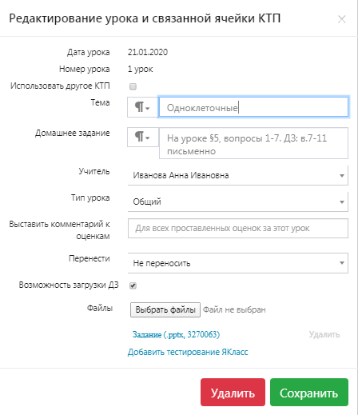
! Для возможности отправки обучающимися файлов с домашними заданиями необходимо установить флажок у пункта «Возможность загрузки ДЗ»!
После заполнения формы нажать кнопку «Создать».
Созданный урок на выбранную дату отмечается зеленым подчеркиванием соответствующей даты в журнале.
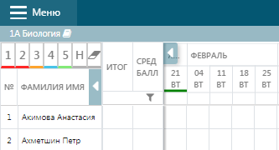

Если при заполнении формы создания урока был отмечен пункт
«Возможность загрузки ДЗ», то автоматически создается урок на следующую дату. Однако возможность ввода информации по данному уроку остается. Ввод осуществляется стандартным способом.
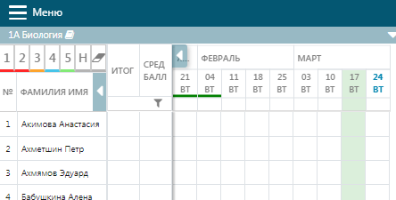

С момента создания темы урока на определенную дату (подчеркнутую зеленым) возможно проставление оценок обучающимся. Проставление оценок доступно несколькими способами, в том числе поддерживается ввод с клавиатуры.
Выданные задания у обучающихся отображаются на следующую дату проведения урока. Прикрепление файлов с выполненными заданиями также возможно только через форму следующей даты проведения урока.
Например, тема урока и задание закреплены 21 января. Следующий урок по данному предмету 4 февраля. Для просмотра и отправки выполненных заданий обучающийся должен открыть в дневнике 4 февраля.
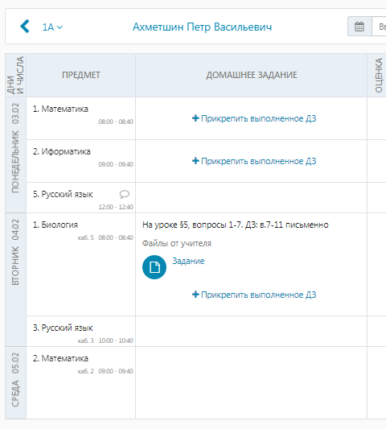

После отправки обучающимися выполненных заданий у педагога в электронном журнале появляются соответствующие отметки в колонке с определенной датой напротив фамилий обучающихся в виде синего треугольника в углу ячейки.
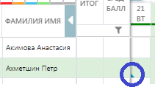

Для проверки отправленных файлов необходимо кликнуть по ячейке, а затем по синему треугольнику.
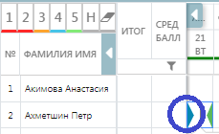
В открывшемся окне нажать «Скачать» напротив имени прикрепленного файла.
После проверки работы можно переходить к выставлению оценок.
Подробные интерактивные инструкции по работе с журналом можно найти по ссылке – https://elschool.ru/instructions/journal либо в разделе Инструкции (клик по трем точкам у фамилии пользователя, далее – Инструкции).
